REFERENCES
Alnwaiem, A., Alfadley, A., & Aladwani, A. (2021). The Impact of Collaborative Writing on Kuwaiti High School Students’ Writing Development. British Journal of Education, 9(12), 1–10. https://tudr.org/id/eprint/170/
Burnett, L. (2008). How to improve your academic writing and reasoning as the two most. University of Essex.
Elola, I., & Oskoz, A. (2010). Collaborative writing: Product, process, and students’ reflections. Journal of Second Language Writing, 14(3), 153–173. https://doi.org/https://doi.org/10.1016/j.jslw.2005.05.002
Fung, Y. M. (2006). The Nature and Dynamics of Collaborative Writing in a Malaysian Tertiary ESL Setting. Caffeine Intake, Influence and Experiences : The Development of CaffCo- a New Zealand Caffeine Consumption Habits Questionnaire., 1–81.
Latifah, U., Siti, U. M., & Rachmawati, I. (2020). The effectiveness of using collaborative writing Strategy for writing ability of senior high school students. SELL Journal, 5(2015), 1–18.
Lingard, L. (2021). Collaborative writing: Strategies and activities for writing productively together. Perspectives on Medical Education, 10(3), 163–166. https://doi.org/10.1007/s40037-021-00668-7
Listiyaningsih, T. (2017). The Influence of Listening English Song to Improve Listening Skill in Listening Class. Academica : Journal of Multidisciplinary Studies, 1(1), 35–49. https://doi.org/10.22515/academica.v1i1.601
M Zhang. (2018). Collaborative writing in the EFL classroom: The effects of L1 and L2 use. System, 76, 1–12. https://doi.org/https://doi.org/10.1016/j.system.2018.04.009
Mulligan, C., & Garofalo, R. (2011). A collaborative writing approach: Methodology and student assessment. The Language Teacher, 35(3), 5. https://doi.org/10.37546/jalttlt35.3-1
Nababan. (1991). Language in education: The case of Indonesia. Internasional Review of Education, 4, 115–131. https://doi.org/10.1007/BF00598171
Ngabut. (2003). EFL Students’ Problems in Writing Argumentative Essays. International Conference on Education, Language, Literature, and Arts, 20(Icella), 8–12. https://doi.org/10.2991/assehr.k.211021.002
Pham, V. P. H. (2021). The Effects of Collaborative Writing on Students’ Writing Fluency: An Efficient Framework for Collaborative Writing. SAGE Open, 11(1), 215824402199836. https://doi.org/10.1177/2158244021998363
Rasam, F., Interdiana, A., Sari, C., Karlina, E., & Ekonomi, P. (2019). Peran kompetensi dalam meningkatkan kinerja guru di SMA Jakarta Selatan. Research and Development Journal Of Education, 6(1), 41–52.
Rismayanti, R., Samsi, Y. S., & Abbas, T. T. (2022). Exploring Secondary Students’ Writing of Recount Text Based on Appraisal System Through Web Blog. Jurnal Ilmiah Wahana Pendidikan, 8(21), 131–140.
Salem Aldossary, K. (2021). The Impact of Collaborative Writing on EFL Learners’ Writing Development: A Longitudinal Classroom-Based Study in Saudi Arabia. Arab World English Journal, 12(3), 174–185. https://doi.org/10.24093/awej/vol12no3.12
Seken, K., & Suarnajaya, W. (2013). An Analysis of the Cohesion ad Coherence of Students English Writings at the Second Grade of SMAN 1 Labuapi West Lombok. Jurnal Pendidikan Bahasa Indonesia, 1.
Storch, N. (2019). Collaborative writing. Language Teaching, 52(1), 40–59. https://doi.org/https://doi.org/10.1017/S0261444818000320
Sukoyo, S., & Juhji, J. (2021). Interaksi Kompetensi Kepribadian Guru dengan Kepuasan Kerja. Munaddhomah: Jurnal Manajemen Pendidikan Islam, 2(2), 95–102. https://doi.org/10.31538/munaddhomah.v2i2.98
Supiani. (2017). Teaching writing skill through collaborative writing technique: from theory to practice Supiani Universitas Islam Kalimantan, Banjarmasin, Indonesia. Jeels, 4(1998), 37–52.
Swedlow, J. (1999). The power of writing. National Geographic.
Van, C. H. T., & Tran, T. T. M. (2023). VLU EFL Students’ Perceptions Toward the Use of Collaborative Writing. International Journal of TESOL & Education, 3(3), 57–77. https://doi.org/10.54855/ijte.23334
Vivian Zamel. (1982). Writing: The Process of Discovering Meaning. Tesol Quarterly, 16(2), 195–209. https://doi.org/https://doi.org/10.2307/3586792
Yesuf, M. Y., & Anshu, A. H. (2022). The Impact of the Use of Collaborative Writing on Attitude of EFL Students towards Learning Writing Skills. International Journal of Education and Literacy Studies, 10(3), 113–120. https://doi.org/10.7575/aiac.ijels.v.10n.3p.113

APPENDICES
Appendix 1 Observation Permission Letter
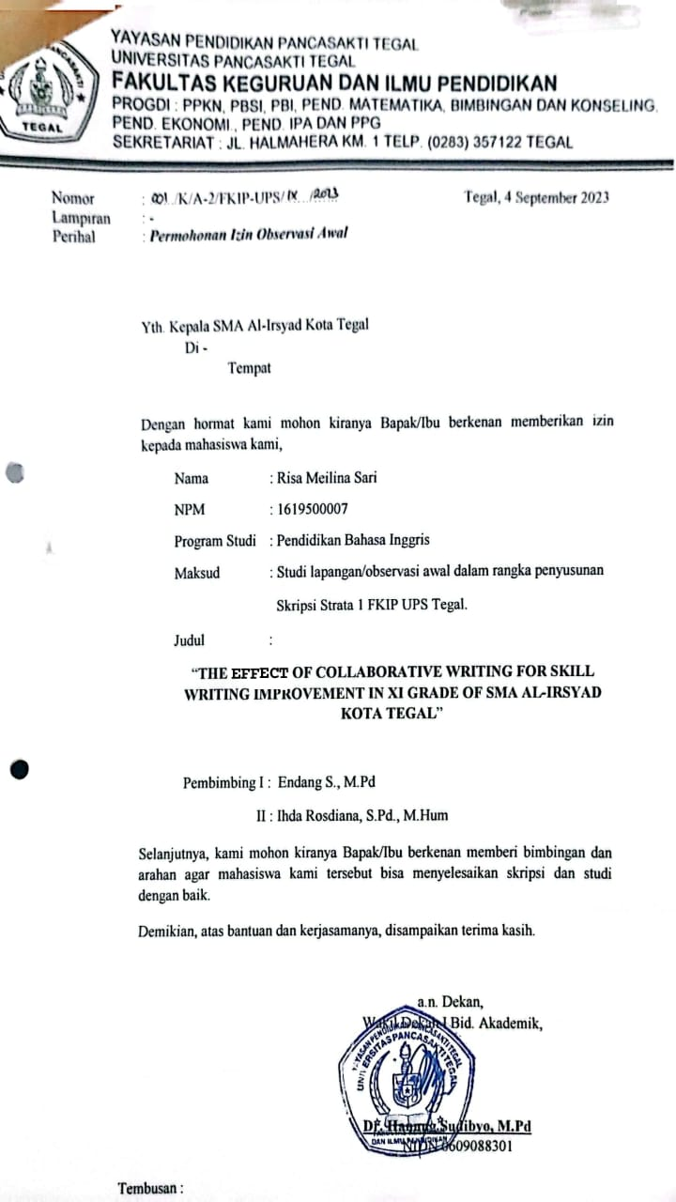
Appendix 2 Field Study Permission Letter
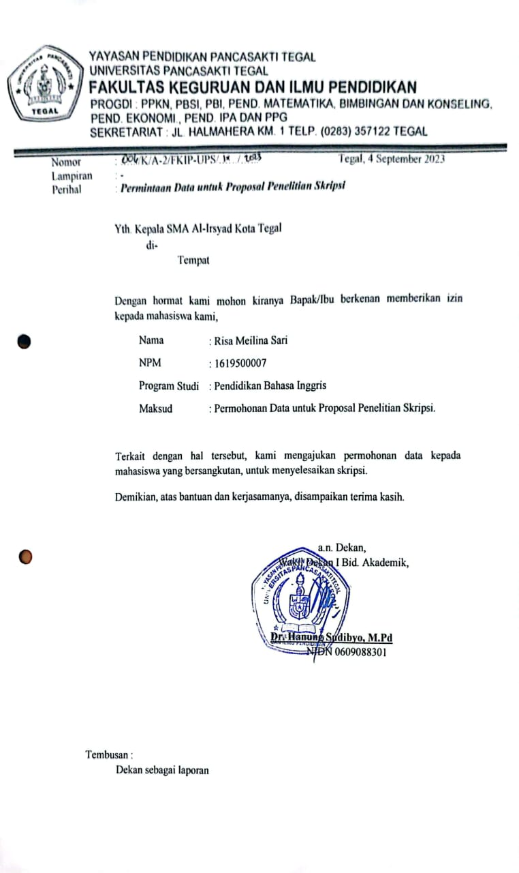

Appendix 3 Instrument Validity by Expert
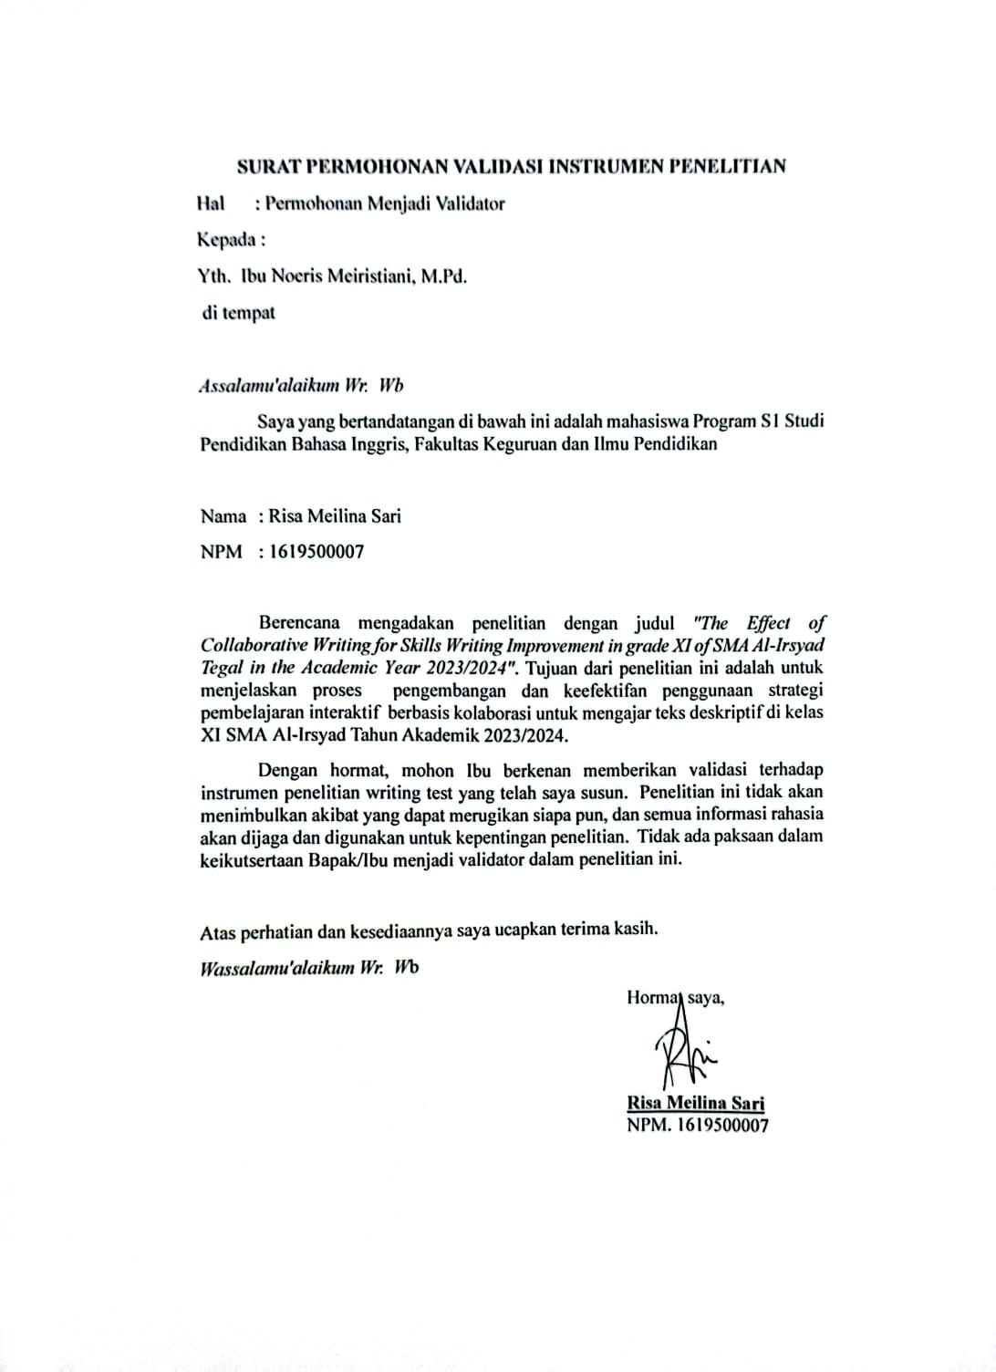

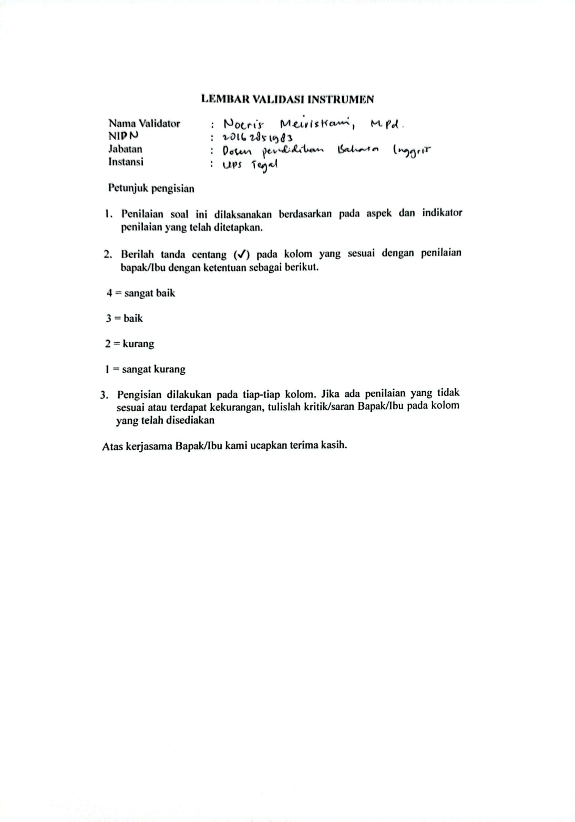

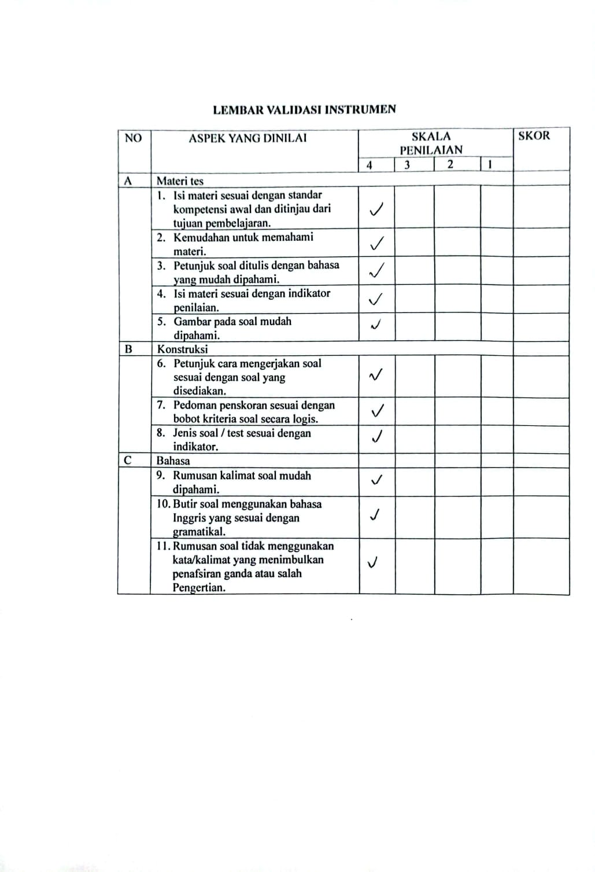

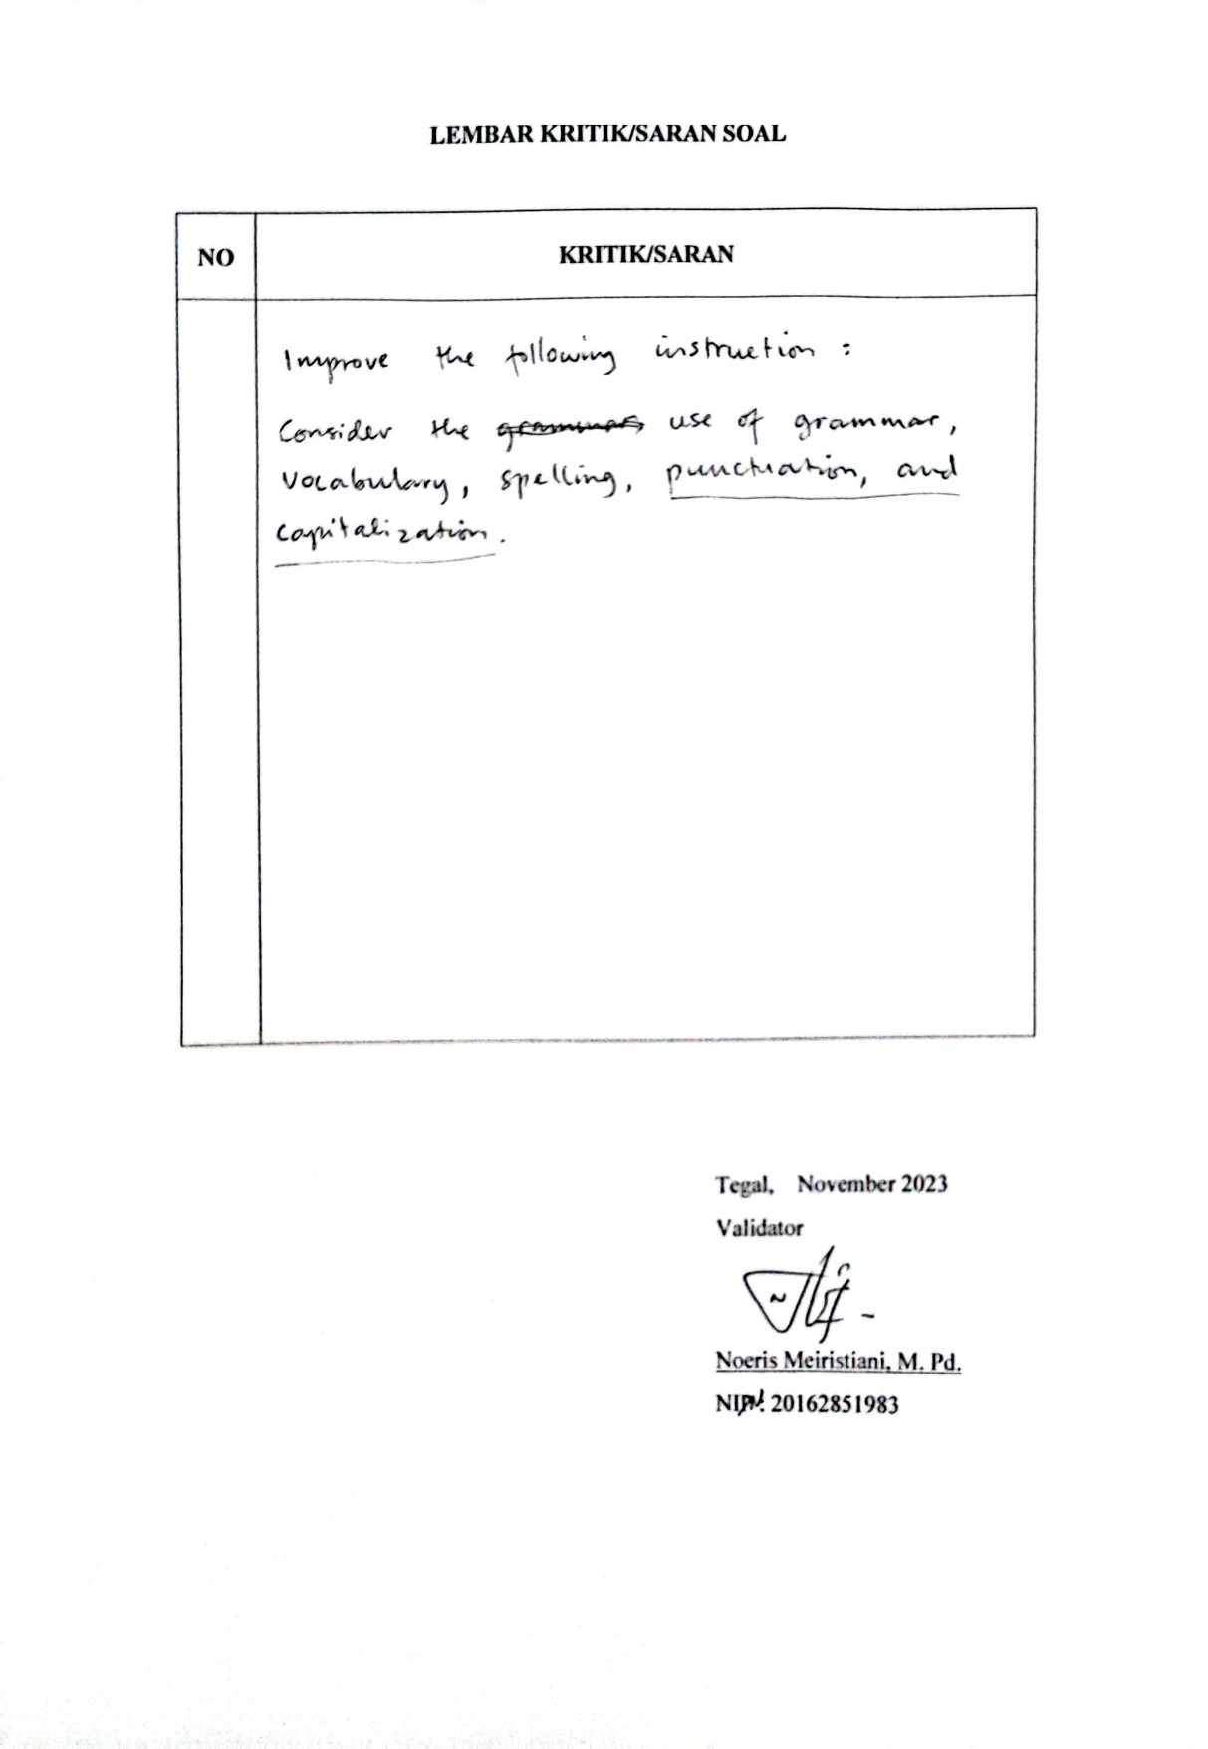

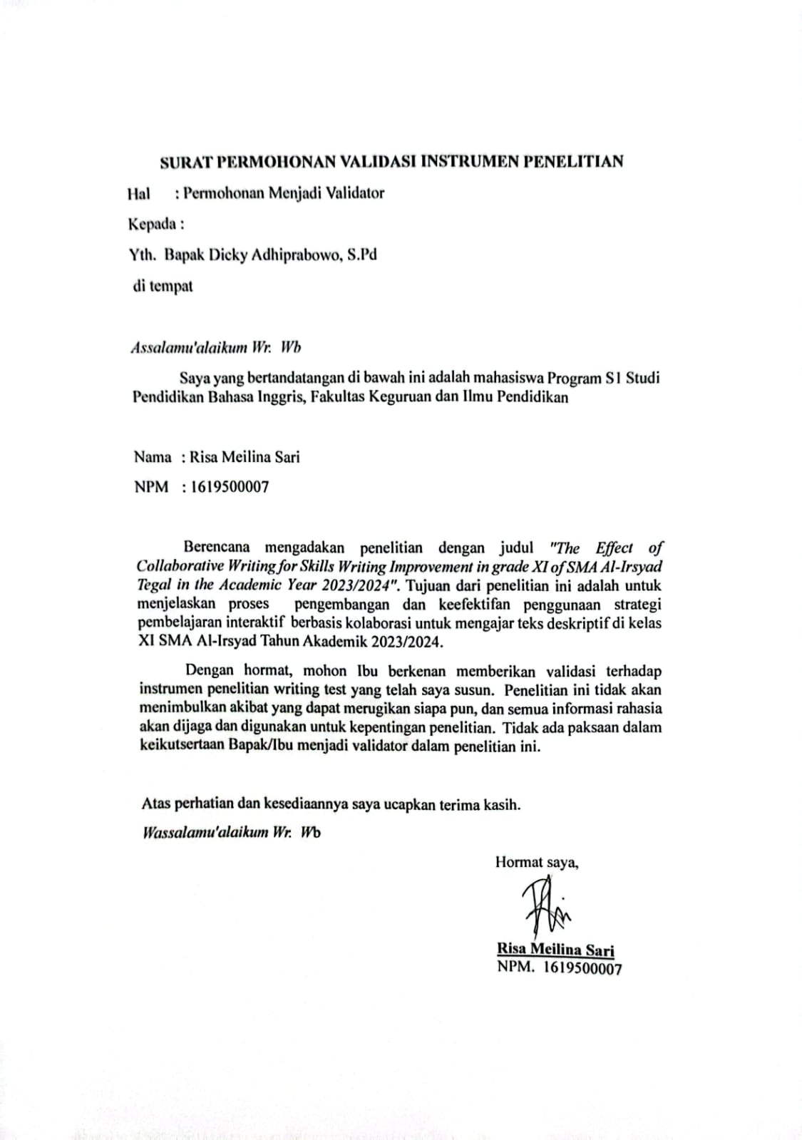

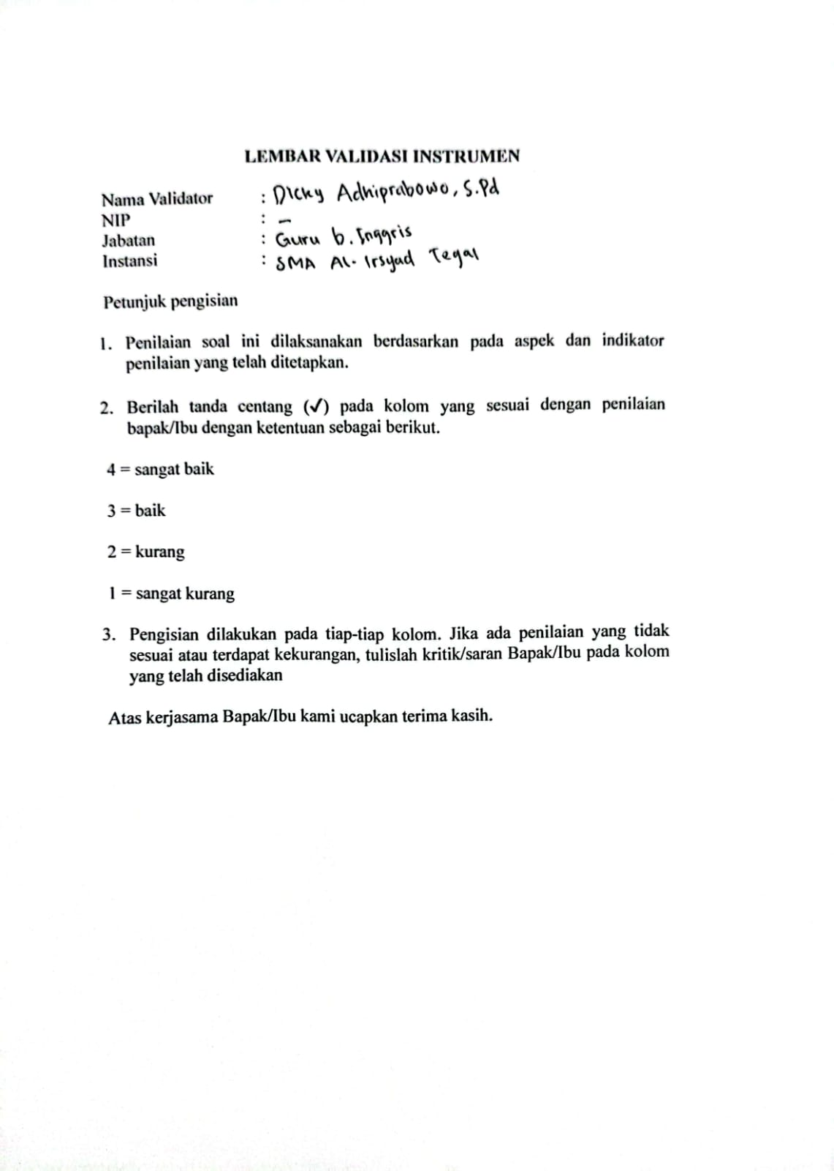

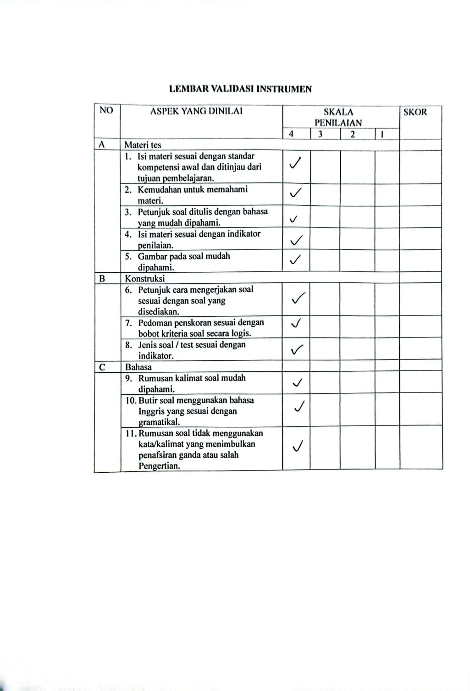

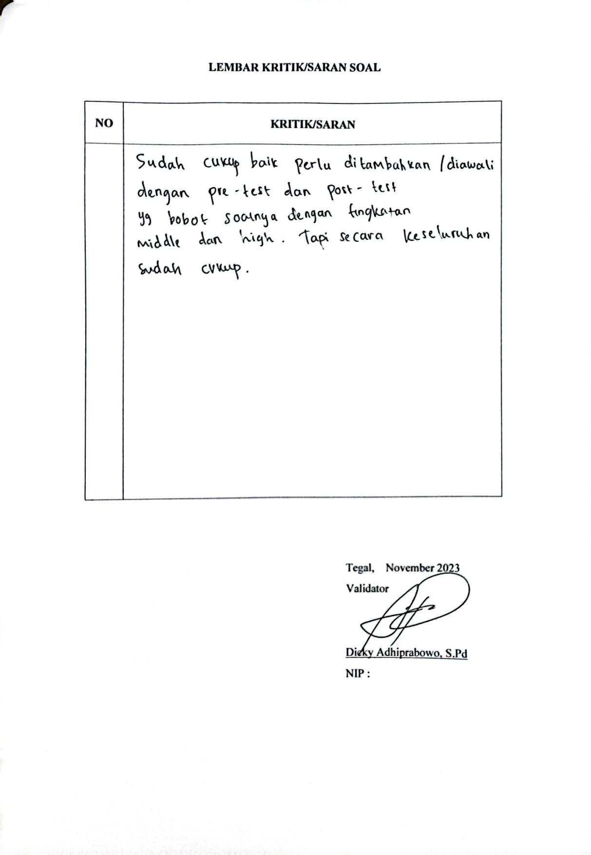

Appendix 4 Lesson Plan
MODUL AJAR
MATERI : Descriptive Text
INFORMASI UMUM
Nama Penyusun : Risa Meilina Sari
Institusi : SMA Al-Irsyad Tegal
Tahun : 2023/2024
Jenjang Sekolah : SMA
Kelas : XI
Alokasi waktu : 1 x 45 Menit (1 kali pertemuan)
Elemen : Menyimak - Berbicara
Menulis - Mempresentasikan
Kompetensi Awal : Peserta didik memiliki pengetahuan awal tentang teks deskriptif dalam kehidupan sehari-hari , berdasarkan tes diagnostic yang diberikan.
Profil Pelajar Pancasila : Beriman dan Bertaqwa kepada Tuhan YME dan Berakhlak mulia
Bergotong royong
Mandiri
Kreatif

Sarana dan Prasarana : Alat dan Bahan: LCD, Speaker, Laptop, Spidol, Papan tulis
Sumber Bahan Ajar : Buku English in Mind Edisi 2021, Cambridge Diktat Bahasa Inggris Fase E
: Internet
Target Peserta Didik : Reguler/umum
Model Pembelajaran : Tatap muka
Kegiatan Pembelajaran Utama : Individu
Berkelompok
Metode : Diskusi (CW : Collaborative Writing)

KOMPONEN INTI
- Tujuan Pembelajaran
- Setelah mendengarkan penjelasan dari guru peserta didik mampu mengidentifikasi characteristics /personality seseorang.
- Peserta didik mampu membandingkan karakter seseorang dengan tepat.
- Setelah diskusi kelompok peserta didik mampu menganalisis secara kontekstual social function, generic structure and language feature descriptive text.
- Setelah diskusi kelompok peserta didik mampu menghasilkan sebuah descriptive text dalam bentuk tulisan.
- Setelah diskusi kelompok peserta didik mampu mempraktekkan Describing people (personality) dengan bahasa sendiri dengan tepat.
- Meningkatkan motivasi dan pembentukan karakter peserta didik (Profil Pelajar Pancasila)
- Pemahaman Bermakna
Setelah mempelajari modul ini peserta didik mengetahui:
- Cara mendeskripsikan seseorang sesuai dengan benar.
- Percakapan terkait menyebutkan sifat /kepribadian seseorang.
- Pertanyaan Pemantik
- Do you like making a friend?
- What does she/he look like?
- What kind of person are you?
- What kind of characteristics does she/he have?
- Persiapan Pembelajaran
Mempersiapkan materi, sumber referensi, merancang presentasi, checking kelas, sarana dan prasarana.
- Materi
- Definition
Descriptive text is the text that describes a particular person, animal, place, or thing in detail.

- Generic Structure of Descriptive Text
- Identification, to identify the phenomenon to be described.
- Description, to describe parts, physical appearance, habit, function, qualities, and characteristics of something or someone in detail.
- Language Feature of Descriptive Text
- Focus on the specific participant
- Use action verb V1 (Work, study, walk)
- Use adjectives (Cute, smart, beautiful)
- Frequent use of epithets and classifiers in nominal groups
- Use of simple present tense
- Type of Descriptive Text
- Person ( My best friend )
- Lovely animal ( My cute dog )
- Place ( Candi Prambanan )
- Favorite thing (Risa’s Guitar )
Dalam mendeskripsikan seseorang, kita perlu mengenal tiga aspek penting yang akan dibutuhkan; yakni adjectives, descriptive words/phrases, dan personality/characteristics. Simak penjelasannya di bawah ini:
- Adjectives
Adjective atau kata sifat adalah kata-kata yang menggambarkan atau memodifikasi seseorang/benda/tempat/konsep dalam sebuah kalimat
Untuk keperluan descriptive text tentang seseorang, contohnya adalah sebagai berikut:
Maria is smart and beautiful | (Maria pintar dan cantik)
Her parents are older than mine | (Orangtuanya lebih tua dari orangtuaku)
Amber has long, curly hair | (Amber memiliki rambut keriting panjang)

- Descriptive words and Phrases
Selanjutnya, kita perlu mengenal descriptive words atau kata deskriptif untuk menjelaskan tentang seseorang. Descriptive words juga bisa berupa adjective atau kata sifat. Berikut ini adalah beberapa contoh descriptive words/phrases yang berhubungan tentang fisik seseorang.
- Complexion (warna kulit) : light (putih), fair (cerah), tan (kecoklatan), dark (gelap).
- Heigh (tinggi badan) : short (pendek), tall (tinggi), of medium heigh (sedang).
- Age (usia) : young (muda), old (tua), middle-aged (paruh baya), elderly (usia lanjut).
- Build/figure (bentuk tubuh) : small (kecil), big (besar), skinny (kurus), slim (ramping), fat (gemuk), stocky (kekar), muscular (berotot).
- Looks (penampilan) : beautiful/pretty (cantik), cute (imut, manis), attractive (menarik), cool (keren), ugly (jelek)
- Personality/Characteristic
Dalam mendeskripsikan seseorang, seringkali kita juga menggambarkan kepribadian atau karakteristiknya. Tiap-tiap orang memiliki ragam sifat yang tidak hanya positif namun juga ada yang negatif.
Good personal qualities | Bad Personal qualities
Polite (sopan) | Selfish (egois)
Honest (jujur) | Arrogant (sombong, angkuh)
Optimistic (optimis) | Careless (ceroboh)
Generous (murah hati, dermawan) | Short tempered (pemarah)
Diligent (rajin) | Greedy (tamak, serakah)
Confident (percaya diri) | Stingy (pelit)

- Kegiatan Pembelajaran
Pendahuluan
- Orientasi
- Guru meminta ketua kelas untuk memimpin peserta didik memberi salam dan berdoa menurut agama dan kepercayaannya masing- masing.
- Guru menanyakan kabar dan kondisi peserta didik.
- Guru memeriksa kehadiran peserta didik sebagai wujud sikap disiplin
- Guru menanyakan kesiapan belajar peserta didik serta mempersiapkan fisik dan psikis peserta d didik dalam mengawali kegiatan pembelajaran.
- Apersepsi
- Guru mengajukan pertanyaan mengenai materi sudah dipelajari pada pertemuan sebelumnya.
- Guru menyampaikan keterkaitan materi sebelumnya dengan materi pembelajaran yang akan dipelajari hari ini.
- Motivasi
- Guru memotivasi peserta didik dengan menyampaikan capaian pembelajaran dan tujuan pembelajaran.
- Guru menyampaikan garis besar cakupan materi yang akan disampaikan.
- Guru menyampaikan tentang kegiatan yang akan dilakukan peserta didik dalam pembelajaran.
- Guru memberikan gambaran tentang manfaat atau kegunaan mempelajari materi yang akan dipelajari.
- Pemberian Acuan
- Guru menyampaikan kompetensi awal yang harus dimiliki peserta didik untuk mempelajari materi hari ini.
- Guru melakukan asesmen diagnostik non- kognitif dan kognitif

Inti (Langkah Langkah Pembelajaran)
Pertemuan ke 2-3
- Warm Up: Pertanyaan pemantik, ditunjukkan contoh what does she/he look like?
- Orientasi masalah: Peserta didik mendengarkan pemaparan materi tentang text descriptive.
- Organizing student: Peserta didik membentuk beberapa kelompok, kemudian guru membagikan beberapa contoh text descriptive tentang seseorang, benda, hewan, atau tempat kemudian peserta didik menganalisis generic structure dan language feature.
- Perwakilan kelompok mempresentasikan hasilnya didepan kelas.
- Guru menganalisa dan mengevaluasi hasil kerja peserta didik.
Pertemuan ke 4-5
- Peserta didik membentuk beberapa kelompok, kemudian memilih topik berdasarkan gambar yang disediakan tentang seseorang, benda, hewan, atau tempat untuk berdiskusi.
- Peserta didik menyusun teks deskriptif dengan kelompoknya sesuai dengan topik yang dipilih.
- Setiap siswa saling berkolaborasi secara aktif.
- Peserta didik menganalisis generic structure dan language feature pada teks yang telah disusun.
- Perwakilan kelompok mempresentasikan hasilnya didepan kelas.
- Guru memberikan feedback.
Pertemuan ke 6
- Warm up: Ice Breaking (If you’re happy and you know it clap your hands)
- Pemantik: Apa pesan dari lagu pada ice breaking tadi? (Sebuah tips)
- Peserta didik duduk berkelompok.
- Guru mengingatkan kembali materi yang diajarkan pada pertemuan sebelumnya.
- Peserta didik membentuk beberapa kelompok, kemudian peserta didik menyusun teks deskriptif dengan kelompoknya sesuai dengan topik yang dipilih.
- Setiap siswa saling berkolaborasi secara aktif.
- Perwakilan kelompok mempresentasikan hasilnya didepan kelas.
- Guru menganalisa dan mengevaluasi hasil kerja peserta didik
Penutup
- Guru memberikan apresiasi kepada seluruh peserta didik yang telah mengikuti pembelajaran pada hari ini.
- Guru dan peserta didik melakukan kesimpulan bersama peserta didik dan refleksi mengenai pembelajaran hari ini.
- Assesmen
Assesmen : Bagaimana guru menilai ketercapaian Tujuan Pembelajaran?
- Asesmen individual: Portfolio (writing test)
- Pedoman Penilaian
Aspect | Score | Description
Content  - Topic  - Details | 4 | The topic is complete and clear and the details are relating to the topic
 | 3 | The topic is complete and clear but the details are almost relating to the topic
 | 2 | The topic is complete and clear but the details are not relating to the topic
 | 1 | The topic is not clear and the details are not relating to the topic
Organization  -Identification  -Description | 4 | Identification is complete and descriptions are arranged with proper connectives
 | 3 | Identification is almost complete and  descriptions are arranged with almost proper connectives
 | 2 | Identification is not complete and descriptions are arranged with few misuse of connectives
 | 1 | Identification is not complete and descriptions arranged with misuse of connectives
Grammar  - Use present tense  - Adjective | 4 | Very few grammatical or adjective in accuracies
 | 3 | Few grammatical or adjective inaccuracies but not effect on meaning
 | 2 | Numerous grammatical or adjective inaccuracies
 | 1 | Frequent grammatical or adjective in accuracies
Vocabulary | 4 | Effective choice of words and word forms
 | 3 | Few misuses of vocabulary, word form, but not change the meaning
 | 2 | Limited range of confusing words and word  Form
 | 1 | Very poor knowledge of words, word forms, and not understandable
Mechanics  - Spelling  - Punctuation  - Capitalization | 4 | It uses correct spelling, punctuation, and  Capitalization
 | 3 | It has occasional errors of spelling, punctuation, capitalization
 | 2 | It has frequent errors of spelling, punctuation,  and capitalization
 | 1 | It is dominated by errors of spelling, punctuation, and capitalization
A Writing Rubric Adopted from Brown (2007)
- Refleksi Peserta Didik dan Guru
Write down your experience in learning this material
Questions | Answers
The words that are new to me
Can you understand the material given?
Is the method easy to follow?

Tegal, November 2023
Mengetahui
Guru Pengampu Mahasiswa

Dicky Adhiprabowo, S.Pd Risa Meilina Sari
NIP : - NPM : 1619500007

GLOSARIUM

Accomplished : selesai
Action verbs : kata kerja Tindakan
Goal : tujuan
Imperative : perintah
Operate : mengoperasikan
Procedure : prosedur
Steps : Langkah-langkah
Use : menggunakan

Appendix 5
Research Instrument
Pre-test
Name :
Class :
Instruction :
Describe the picture below by answering the following questions. Then, fill in the table based on your answer. Develop your idea based on your own words, you may use your dictionary if you find difficult words. Consider the use of grammar, vocabulary, and spelling. You have 45 minutes in writing!
1. What is her name?
2. Who is she?
3. Where does she come from?
4. How is her appearance?
5. How is her ability?
6. How is her personality?
Title

Identification
Description

Post-test
Name :
Class :
Instruction :
Describe the picture below by answering the following questions. Then, fill in the table based on your answer. Develop your idea based on your own words, you may use your dictionary if you find difficult words. Consider the use of grammar, vocabulary, and spelling. You have 45 minutes in writing!
1. What is her name?
2. Who is she?
3. Where does she come from?
4. How is her appearance?
5. How is her ability?
6. How is her personality?
Title

Identification
Description

Appendix 6 Student Worksheet
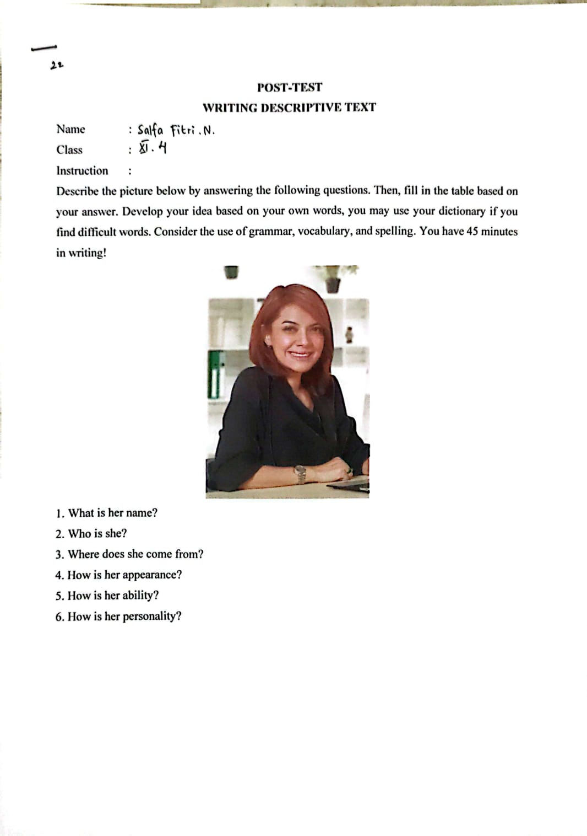

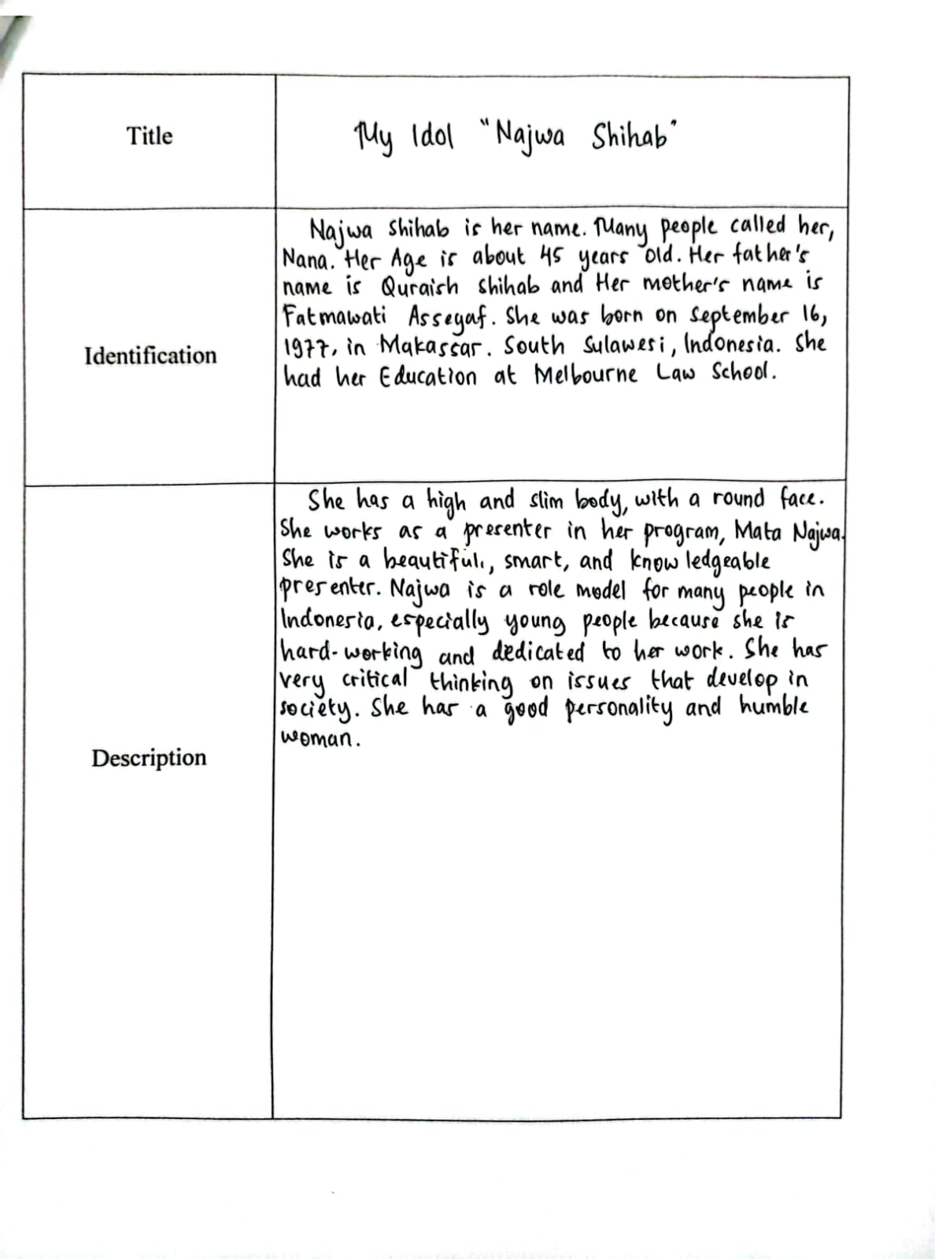

Appendix 7 Students Writing Scores
DAFTAR NILAI PRE-TEST SISWA (XI IPA 4)
No | Siswa | Content | Organiza  Tion | Grammar | Vocabul  ary | Mechani  cs | Score
1. | SE1 | 2 | 2 | 1 | 1 | 1 | 35
2. | SE2 | 3 | 3 | 2 | 2 | 1 | 55
3. | SE3 | 3 | 2 | 1 | 2 | 1 | 45
4. | SE4 | 4 | 3 | 2 | 3 | 2 | 70
5. | SE5 | 3 | 2 | 2 | 3 | 2 | 60
6. | SE6 | 3 | 2 | 2 | 2 | 1 | 50
7. | SE7 | 2 | 2 | 1 | 2 | 1 | 40
8. | SE8 | 4 | 3 | 3 | 3 | 2 | 75
9. | SE9 | 3 | 3 | 2 | 2 | 1 | 55
10. | SE10 | 3 | 3 | 2 | 2 | 2 | 60
11. | SE11 | 2 | 2 | 1 | 2 | 1 | 40
12. | SE12 | 4 | 3 | 2 | 3 | 2 | 70
13. | SE13 | 3 | 2 | 1 | 2 | 1 | 45
14. | SE14 | 3 | 2 | 2 | 2 | 2 | 55
15. | SE15 | 3 | 2 | 1 | 2 | 2 | 50
16. | SE16 | 3 | 3 | 2 | 3 | 2 | 65
17. | SE17 | 2 | 3 | 2 | 2 | 2 | 55
18. | SE18 | 3 | 1 | 2 | 2 | 2 | 50
19. | SE19 | 3 | 3 | 2 | 2 | 2 | 60
20. | SE20 | 2 | 2 | 2 | 2 | 1 | 45
21. | SE21 | 2 | 2 | 2 | 3 | 2 | 55
22. | SE22 | 4 | 3 | 3 | 3 | 2 | 75
23. | SE23 | 3 | 3 | 2 | 3 | 2 | 65
24. | SE24 | 3 | 2 | 2 | 2 | 1 | 50
25. | SE25 | 2 | 2 | 2 | 2 | 1 | 45
26. | SE26 | 3 | 2 | 2 | 3 | 1 | 55
27. | SE27 | 4 | 3 | 2 | 3 | 2 | 70
28. | SE28 | 2 | 2 | 1 | 1 | 1 | 35
29. | SE29 | 3 | 3 | 2 | 3 | 2 | 65
30. | SE30 | 2 | 2 | 2 | 2 | 2 | 50
31. | SE31 | 2 | 2 | 1 | 2 | 1 | 40
32. | SE32 | 3 | 3 | 2 | 2 | 2 | 60

DAFTAR NILAI PRE-TEST SISWA (XI IPS 1)
No | Siswa | Content | Organiza  tion | Grammar | Vocabul  Ary | Mechani  cs | Score
1. | SC1 | 2 | 2 | 2 | 2 | 1 | 45
2. | SC2 | 3 | 3 | 2 | 2 | 1 | 55
3. | SC3 | 3 | 3 | 2 | 2 | 2 | 60
4. | SC4 | 3 | 3 | 2 | 3 | 2 | 65
5. | SC5 | 2 | 2 | 2 | 2 | 1 | 45
6. | SC6 | 3 | 2 | 2 | 3 | 2 | 60
7. | SC7 | 3 | 3 | 2 | 2 | 1 | 55
8. | SC8 | 3 | 3 | 3 | 2 | 1 | 60
9. | SC9 | 3 | 4 | 2 | 3 | 2 | 70
10. | SC10 | 2 | 2 | 2 | 2 | 1 | 45
11. | SC11 | 3 | 3 | 2 | 3 | 2 | 65
12. | SC12 | 2 | 2 | 2 | 2 | 2 | 50
13. | SC13 | 3 | 3 | 3 | 2 | 1 | 60
14. | SC14 | 3 | 3 | 2 | 2 | 1 | 55
15. | SC15 | 3 | 3 | 2 | 3 | 2 | 65
16. | SC16 | 3 | 2 | 2 | 3 | 2 | 60
17. | SC17 | 3 | 2 | 2 | 2 | 2 | 55
18. | SC18 | 4 | 3 | 3 | 2 | 2 | 70
19. | SC19 | 3 | 3 | 2 | 3 | 2 | 65
20. | SC20 | 3 | 2 | 2 | 2 | 1 | 50
21. | SC21 | 2 | 3 | 2 | 3 | 2 | 60
22. | SC22 | 3 | 3 | 3 | 3 | 3 | 75
23. | SC23 | 2 | 2 | 2 | 2 | 1 | 45
24. | SC24 | 3 | 3 | 2 | 3 | 3 | 70
25. | SC25 | 3 | 2 | 2 | 2 | 2 | 55
26. | SC26 | 2 | 2 | 2 | 2 | 2 | 50
27. | SC27 | 4 | 3 | 3 | 3 | 2 | 75
28. | SC28 | 3 | 3 | 2 | 3 | 2 | 65
29. | SC29 | 3 | 3 | 2 | 2 | 1 | 55
30. | SC30 | 4 | 3 | 2 | 3 | 2 | 70
31. | SC31 | 3 | 3 | 2 | 2 | 2 | 60
32. | SC32 | 3 | 2 | 2 | 2 | 1 | 50

DAFTAR NILAI POST-TEST SISWA (XI IPA 4)
No | Siswa | Content | Organiza  tion | Grammar | Vocabul  ary | Mechani  cs | Score
1. | SE1 | 3 | 4 | 3 | 3 | 2 | 75
2. | SE2 | 4 | 4 | 3 | 3 | 3 | 85
3. | SE3 | 3 | 3 | 2 | 3 | 3 | 70
4. | SE4 | 3 | 3 | 3 | 3 | 2 | 70
5. | SE5 | 4 | 4 | 3 | 4 | 3 | 90
6. | SE6 | 4 | 3 | 3 | 3 | 3 | 85
7. | SE7 | 4 | 3 | 3 | 3 | 2 | 75
8. | SE8 | 4 | 4 | 3 | 4 | 3 | 90
9. | SE9 | 4 | 4 | 3 | 3 | 3 | 85
10. | SE10 | 4 | 4 | 3 | 3 | 3 | 90
11. | SE11 | 3 | 4 | 3 | 3 | 2 | 75
12. | SE12 | 4 | 4 | 4 | 4 | 4 | 100
13. | SE13 | 4 | 4 | 3 | 3 | 2 | 80
14. | SE14 | 4 | 4 | 3 | 4 | 3 | 90
15. | SE15 | 4 | 4 | 3 | 3 | 2 | 80
16. | SE16 | 4 | 4 | 3 | 4 | 4 | 95
17. | SE17 | 4 | 4 | 3 | 3 | 3 | 85
18. | SE18 | 4 | 3 | 3 | 3 | 3 | 80
19. | SE19 | 4 | 4 | 4 | 4 | 3 | 95
20. | SE20 | 4 | 3 | 3 | 3 | 3 | 80
21. | SE21 | 4 | 4 | 3 | 3 | 3 | 85
22. | SE22 | 4 | 4 | 4 | 4 | 4 | 100
23. | SE23 | 4 | 4 | 3 | 4 | 3 | 90
24. | SE24 | 4 | 4 | 3 | 3 | 3 | 85
25. | SE25 | 4 | 3 | 3 | 3 | 3 | 80
26. | SE26 | 4 | 4 | 3 | 4 | 3 | 90
27. | SE27 | 4 | 4 | 4 | 4 | 3 | 95
28. | SE28 | 3 | 3 | 3 | 3 | 3 | 75
29. | SE29 | 4 | 4 | 4 | 4 | 3 | 95
30. | SE30 | 4 | 4 | 3 | 3 | 3 | 85
31. | SE31 | 3 | 3 | 3 | 3 | 3 | 75
32. | SE32 | 4 | 4 | 3 | 4 | 3 | 90

DAFTAR NILAI POST-TEST SISWA (XI IPS 1)
No | Siswa | Content | Organiza  tion | Grammar | Vocabul  ary | Mechani  cs | Score
1. | SC1 | 3 | 3 | 2 | 3 | 2 | 65
2. | SC2 | 4 | 3 | 3 | 3 | 2 | 75
3. | SC3 | 3 | 3 | 3 | 3 | 2 | 70
4. | SC4 | 3 | 3 | 3 | 3 | 2 | 70
5. | SC5 | 3 | 3 | 2 | 3 | 2 | 65
6. | SC6 | 4 | 4 | 3 | 3 | 3 | 85
7. | SC7 | 3 | 3 | 3 | 3 | 2 | 70
8. | SC8 | 4 | 4 | 3 | 3 | 3 | 85
9. | SC9 | 4 | 4 | 4 | 4 | 3 | 95
10. | SC10 | 3 | 3 | 3 | 3 | 2 | 70
11. | SC11 | 4 | 4 | 3 | 4 | 3 | 90
12. | SC12 | 4 | 3 | 3 | 3 | 2 | 75
13. | SC13 | 4 | 4 | 3 | 3 | 3 | 85
14. | SC14 | 4 | 4 | 3 | 3 | 2 | 80
15. | SC15 | 4 | 4 | 3 | 3 | 3 | 85
16. | SC16 | 4 | 4 | 2 | 3 | 3 | 80
17. | SC17 | 4 | 4 | 3 | 3 | 2 | 80
18. | SC18 | 4 | 4 | 3 | 4 | 3 | 90
19. | SC19 | 4 | 3 | 3 | 4 | 3 | 85
20. | SC20 | 4 | 3 | 3 | 3 | 2 | 75
21. | SC21 | 4 | 3 | 3 | 3 | 3 | 80
22. | SC22 | 4 | 4 | 4 | 4 | 3 | 95
23. | SC23 | 3 | 4 | 3 | 3 | 2 | 70
24. | SC24 | 4 | 4 | 3 | 4 | 3 | 90
25. | SC25 | 4 | 3 | 3 | 3 | 3 | 80
26. | SC26 | 3 | 3 | 3 | 3 | 3 | 75
27. | SC27 | 4 | 4 | 4 | 4 | 3 | 95
28. | SC28 | 4 | 4 | 3 | 3 | 3 | 85
29. | SC29 | 3 | 4 | 3 | 3 | 3 | 80
30. | SC30 | 4 | 4 | 3 | 4 | 3 | 90
31. | SC31 | 4 | 3 | 3 | 3 | 3 | 80
32 | SC32 | 3 | 4 | 3 | 3 | 2 | 75

Appendix 8 Questionnaire
KUESIONER PENELITIAN
Kuesioner ini bertujuan untuk memperoleh data berkaitan dengan persepsi siswa terhadap penggunaan strategi Collaborative Writing untuk mengembangkan kemampuan siswa dalam menulis Descriptive text di SMA Al-Irsyad Kota Tegal.
Jawablah pertanyaan dibawah ini yang sesuai dengan diri anda!
Name :
Class :
Silahkan beri tanda (✓) pada setiap tingkat persetujuan yang mewakili pendapat anda terhadap setiap pernyataan yang tersedia.
- Sangat Tidak Setuju (STS) 2. Tidak Setuju (TS)
3. Netral (N) 4. Setuju (S)
5. Sangat Setuju (SS)
No | Pertanyaan | STS | TS | N | S | SS
1. | Belajar menggunakan collaborative writing merupakan pengalaman berharga bagi saya.
2. | Saya lebih suka belajar dalam kelompok dari pada belajar sendiri setelah menulis menggunakan strategi collaborative writing.
3. | Collaborative writing meningkatkan kreativitas saya dalam menulis.
4. | Dengan collaborative writing saya dapat berdiskusi dengan teman secara aktif.
5. | Collaborative writing menjadi startegi pembelajaran yang menyenangkan untuk di ikuti.
6. | Dengan menggunakan collaborative writing membuat saya lebih mudah dalam menyampaikan ide.
7. | Saya menikmati penggunaan collaborative writing sebagai strategi pembelajaran dalam kelas.
8. | Saya percaya bahwa collaborative writing adalah strtegi pembelajaran yang efektif untuk menulis teks deskriptif.
9. | Mengerjakan dengan kelompok membantu saya menyelesaikan tugas lebih cepat.
10. | Strategi collaborative writing membuat saya lebih banyak memperoleh kosa kata baru.
Van, Cong Hoang Truong Tran, Thi Thanh Mai (2023) EFL Students’ Perceptions Toward the Use of Collaborative Writing. International Journal of TESOL & Education, 3(3), 57-77. https://doi.org/10.54855/ijte.23334

Appendix 9 Validity Questionnaire
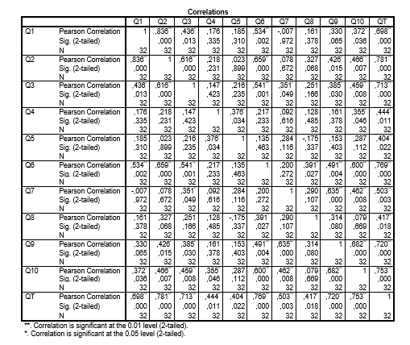

Appendix 10 Reliability Questionnaire
Reliability Statistics
Cronbach's Alpha | N of Items
,824 | 10

Appendix 11 Documentations
Experimental Class
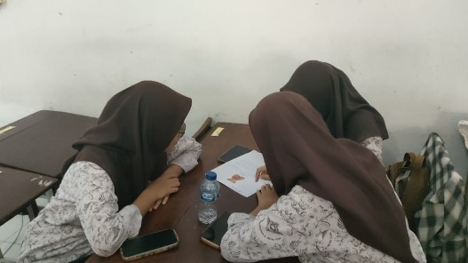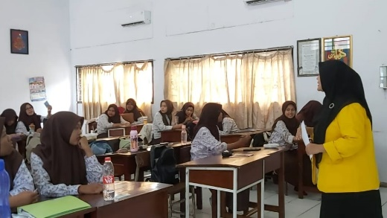

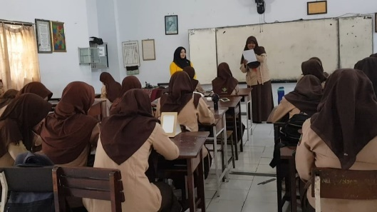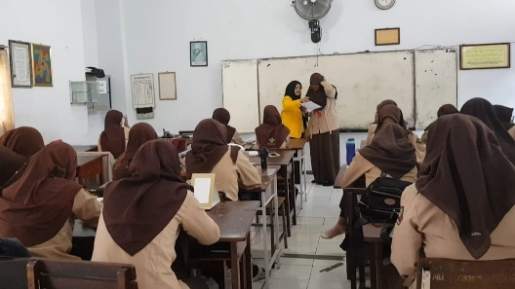

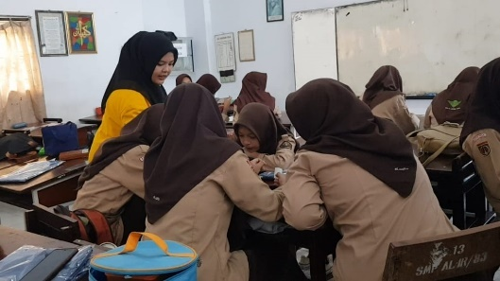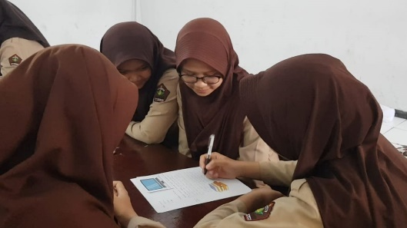

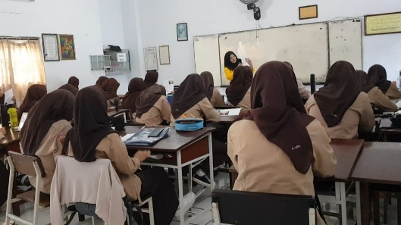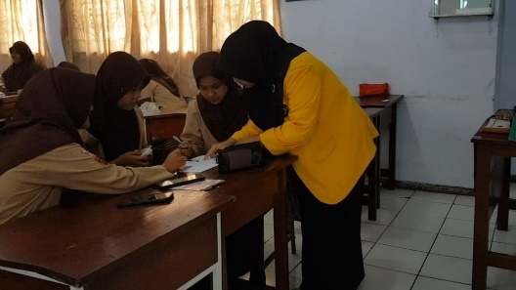
Control Class
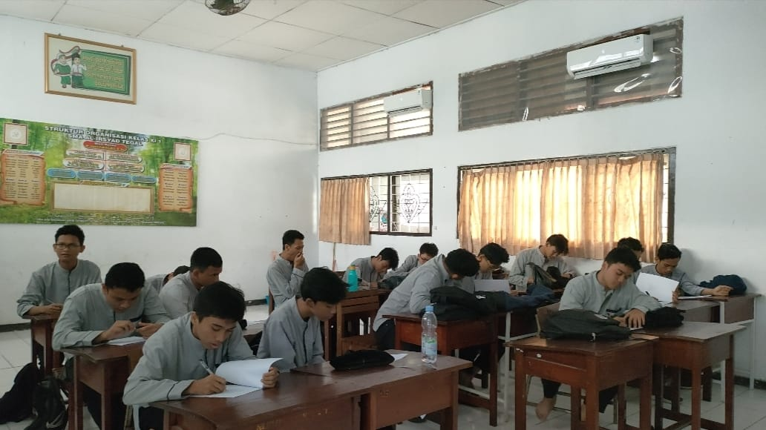
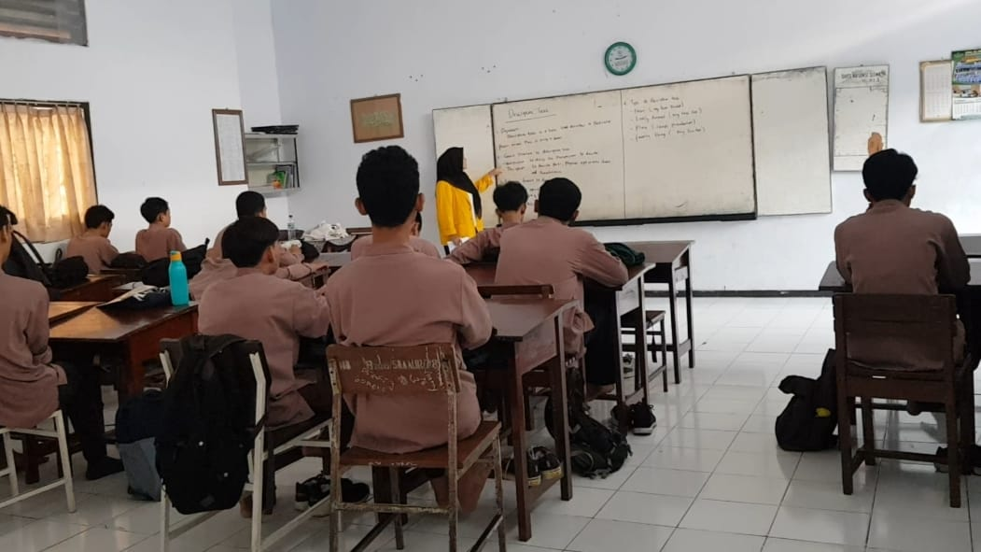
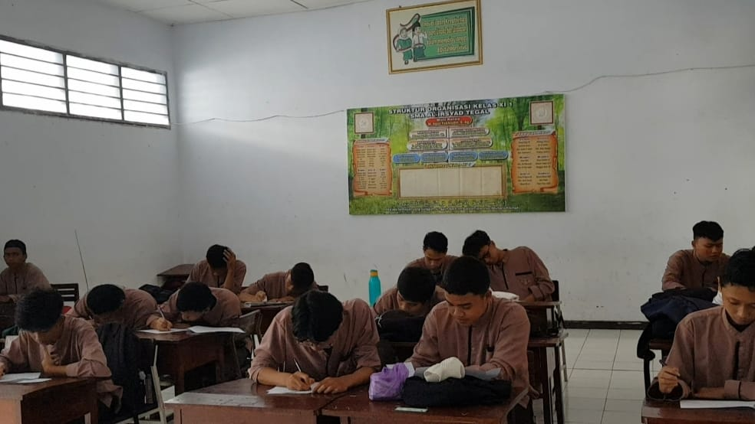

Appendix 12 Berita Bimbingan
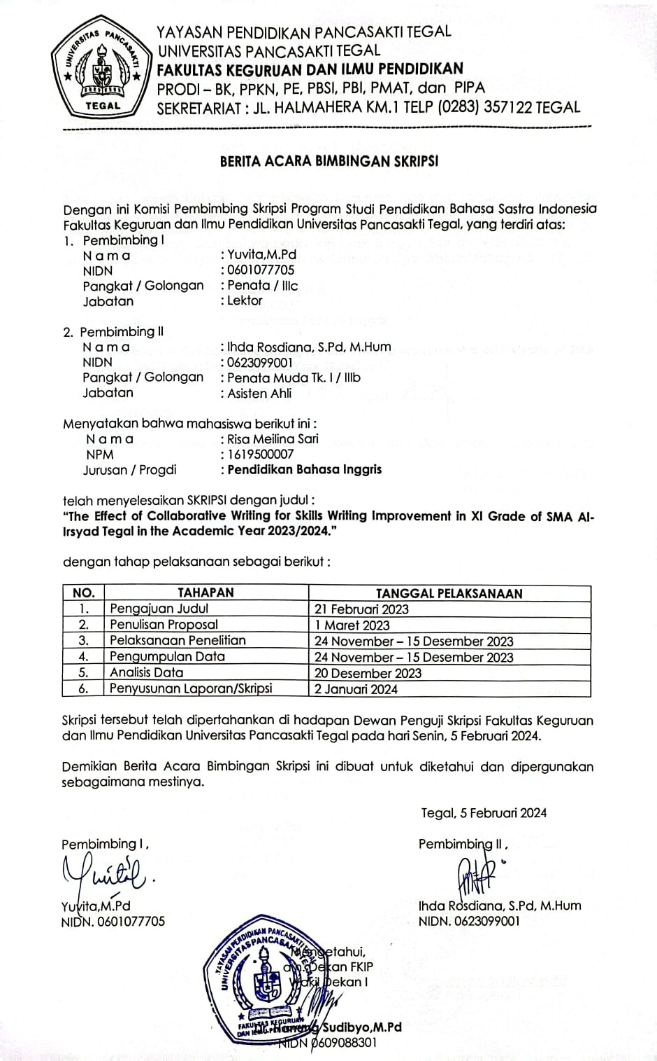

Appendix 13 Berita Ujian Skripsi
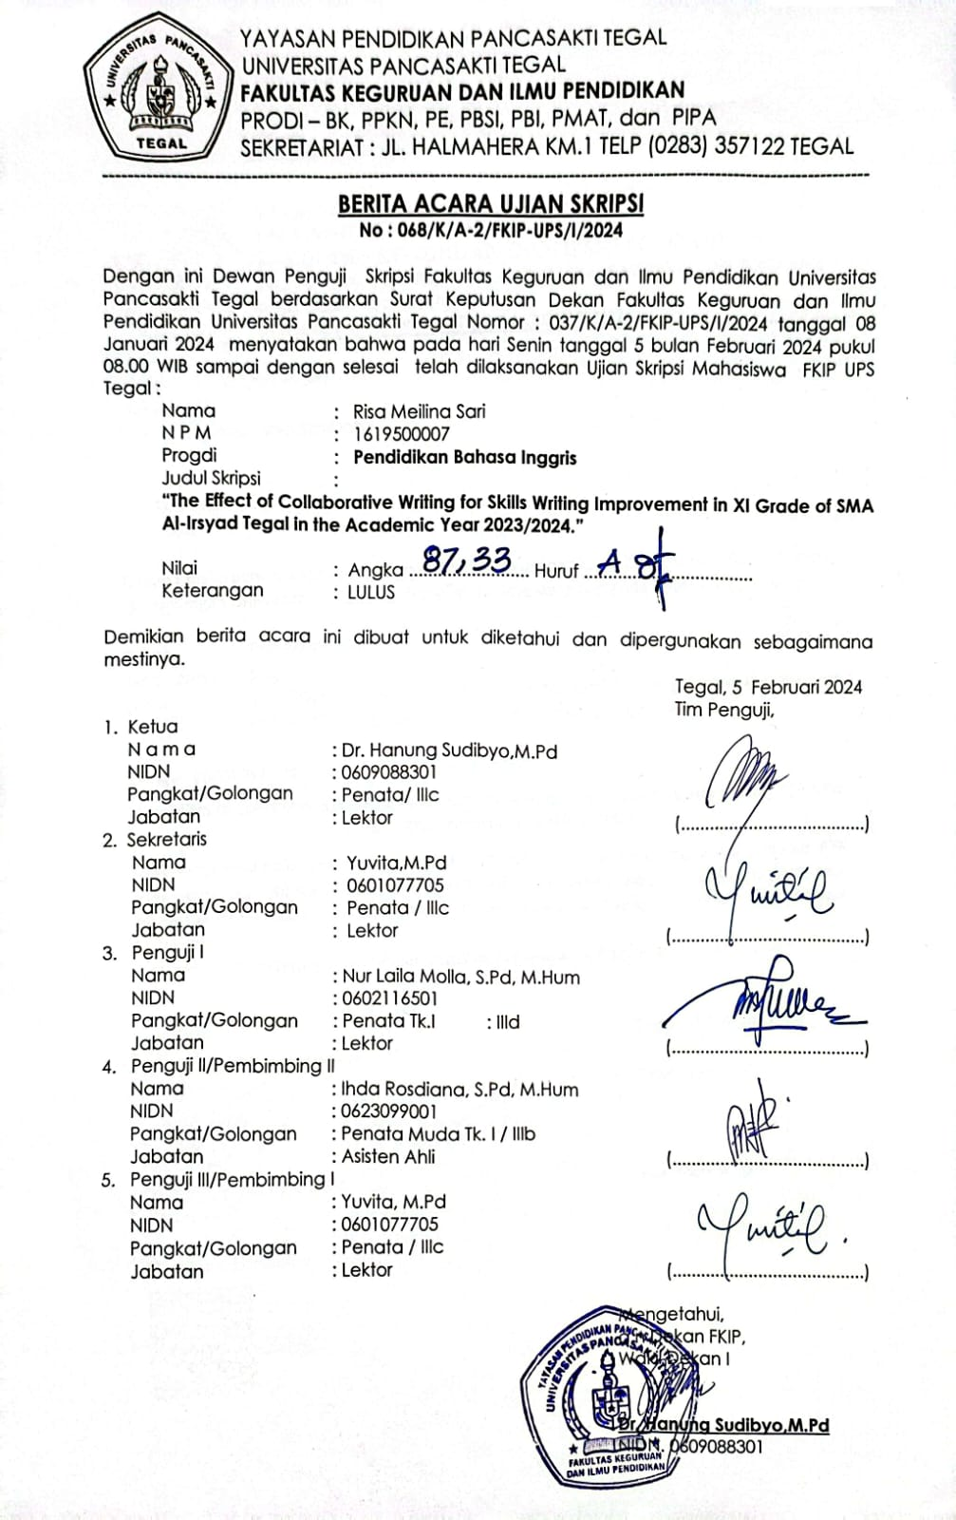

Appendix 14 Similarity
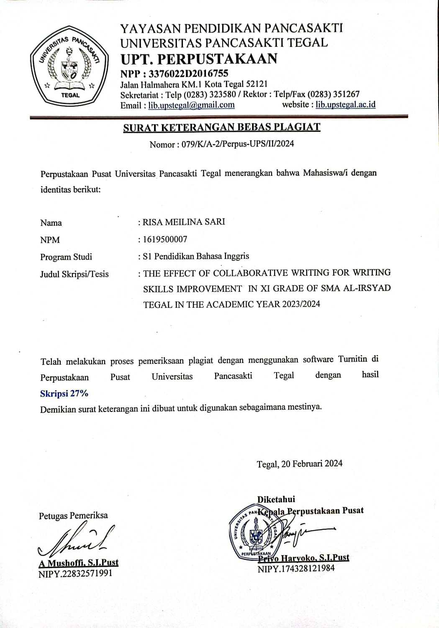

Appendix 16 Similarity
